关于2019-2020学年第二学期
土建学院课程教学资料收集整理之备忘录

各位主管教学系所领导、课程负责人、任课教师：
大家好！
因本学期的特殊情况，所有课程的教学和考核全部线上完成，也就意味着教学资料的收集、整理和归档跟以往会有很大区别，需要老师们提早准备，做好预案，其中学生的考核成果很有可能全部是电子版材料（包括评阅），唯一不变的是所有教学、考核资料要齐全完善，真实有效。这里先把针对线上考试应提交的教学资料，需注意的问题稍作梳理，供老师们参考。也请老师们多交流多提建议，分享更好、更便捷、更易于整理和查阅的好的整理办法。

一、提交时间
原则上课程考核结束后两周应提交全部教学资料；（学校关于考试的规定是考试结束3-5个工作日内完成成绩评定，详见“北京交通大学本科生考试工作条例”）
二、提交内容及要求
（一）学生成果——影响最大的部分
包括学生答题试卷、课程设计报告、实验报告、实习报告、课程大作业、结课论文等等：
1、学生个人成果，建议一个学生一个word文档，命名方式：学号+姓名+课程名称（准确全称）+考试时间，举例，1723**** 张三 工程地质 20200429，或者：1723**** 张三 工程地质实习 20200530；
2、课程资料，每个课堂一个文件夹，收集齐学生个人成果放入文件夹中，命名方式：课程名称+课序号+任课教师名称+课堂人数，如，工程地质-06 沈宇鹏 33人；
3、需要注意的，所有学生的教学成果上都要有评分和批阅，考试形式的每道题要有评阅分数、首页卷头部分要有总分；课程设计、实习、实验及结课作业论文等形式的，报告首页要有评语或评阅成绩。
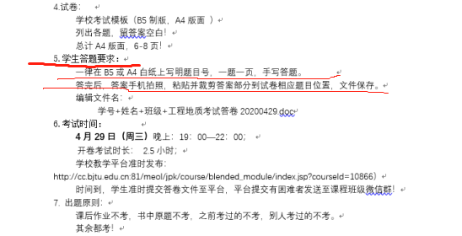
附图一、学生答题要求
- 学生试卷首页或课程报告首页也要有姓名、学号、任课教师及指导教师等信息。
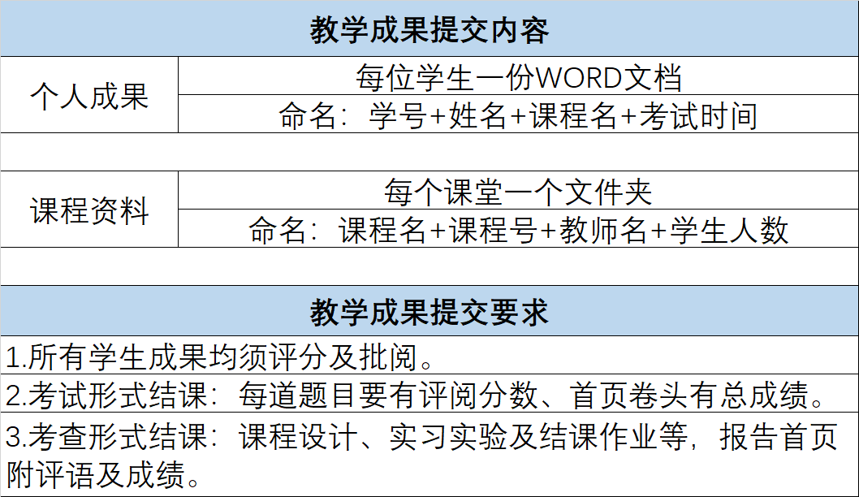
附图二、教学资料整理要求

（二）课程成绩单2份：有教师签字，系所主任或课程负责人签字的成绩单2份，学院存留一份，学校档案教学材料归档永久保留一份；
（三）平时成绩：根据本学期实际情况，记录课堂出勤、作业、测验、期中等等，提交“本科生教学记录表”或自制的电子版平时记录，有平时的详细记录、有平时的最终成绩（最好是百分制计分方式）；课程设计、实习实验类课程，需有各环节步骤评分明细比例，如开题、质疑、图纸、出勤、工作量、过程表现等等；
（原则上成绩构成仍应符合教学大纲的要求，总成绩=平时成绩*系数+期末考试*系数，包括考核的知识点等等。但本学期持续线上教学的特殊情况，平时成绩比例及考核内容老师们可以根据实际情况考量和设定，需注意的是同一门课程要保持一致，并做好过程成绩的记录、整理，并提交教学科归档存留）
（四）考试分析：提交“北京交通大学成绩统计分析与试卷分析”，两项分析要填写齐全，个人感觉尽量从学生对课程的掌握角度进行分析，任课教师签字；
（五）试卷审批单：只有笔试形式考核课程需提交，考核知识点、考试形式等符合教学大纲要求，100分汇总正确；
（六）试题及答案：笔试形式的考试类课程，需提交PDF格式的电子版A、B卷及评分标准，课程名称、学年学期等基本信息正确，评分标准细化到2-3分，A、B卷尽量不重复（同一份试卷中不应当出现有重复的内容,试卷原则上不应有不加任何改动直接选用的近三届已在同类考试中用过的试题-学校规定原文摘录）；
本学期较灵活的主观题的评分标准可酌情给出参考点或其它。
- 任务书、实习指导书、实验指导书：课程设计、实习、实验类课程及论文形式考核的理论课程，需提交完整的任务书、实习、实验指导书，要求信息准确、内容符合教学大纲要求，考核知识点覆盖课程达成度及毕业达成度相关指标点；
课程设计类，要有教学预案，如开题安排、质疑环节、工作量等等；
实习类，要有实习安排，如实习动员、安全教育、日程安排等等；
实验类，要有实验安排，如安全教育、实验内容、分组、轮次等等。
（八）评分标准：指课程设计、实习、实验类课程，以及论文或大作业形式考核的理论课程，应给出各类成绩的明确的详细的评价标准；
（九）达成度：本学期因疫情导致系统暂不能调整和更新，建议保留好原始基础计算数据，以备后续系统计算使用（如后续计算毕业达成度，只能系统处理数据，还望理解）。原则上土建学生培养计划中的百分五级计分方式的专业基础、专业课，均应在“达成度评价系统”提交结果。外院学生课程、两级制课程，不在系统计算，只需提交电子版给达成度评价组。
（十）学生代表性作业：主要指理论课程，每个课堂提供好中差各2-3本；本学期酌情提供。
（十一）教学日历：自查，应在课程平台提交；
（十二）教学大纲：版本务必正确，任课教师应该知道自己上的课程对应哪个年级、哪个专业、哪个版本的培养计划对应的教学大纲！
（十三）其它说明和补充的材料：如免听申请、缓考申请等；
以上教学材料，除学生成果外，请老师们务必通过电子版、复印件、扫描件或拍照形式存留副本，提交教学科后，除特殊情况，基本不再外借，还望理解！
三、特别提醒
电子版提交的所有学生成果类的材料，务必编辑名称准确，数量准确，每个文档能够正常打开，一个学生一个文档，一个课堂一个文件夹。
以上都是最基本的教学资料，也是老师们辛苦教学的成果，希望老师积极配合，共同努力，提高学院的教学资料质量和水平！欢迎沟通，提宝贵意见和合理化建议！
土建 教学科 苏璐
2020年6月15日
附件：
达成度评价组负责教师
 | 专业 | 土木、铁道 | 环境
 | 课程类别 | 负责教师
1 | 理论课程 | 贾英杰 | 陈蕊
2 | 课程设计 | 吕晓寅
3 | 实验课程
4 | 实习类 | 沈宇鹏

简化：
1、成绩单2份；
2、平时成绩（原始教学记录表，平时成绩分值表等）
3、考试分析（系统可直接打印柱状图，还需要按实际补充内容，）
4、学生成果（考卷、结课报告、大作业等）
5、代表性作业（好中差各1-3本）
6、试卷审批单（只有笔试考试形式有）
7、试题及答案（PDF格式的AB卷及答案、任务书及评分标准、大作业题目及评分标准等等）
8、研究型教学（如果有）
9、考场记录单和签到表
10、其他需说明的材料

考试类
 | 提交内容 | 基本要求
1 | 学生试卷 | 按成成绩登记表排序
2 | 成绩登记表 | 签字、2份
3 | 平时成绩 | 考勤、作业明细，最终分数
4 | 成绩统计分析与试卷分析表 | 有统计有分析
5 | 试卷审批单 | 符合教学大纲要求
6 | 考题AB及答案 | 准确、正确、不重复
7 | 代表性作业 | 好、中、差各有代表

考查类（论文、大作业等）
1 | 学生成果
2 | 成绩登记表
3 | 平时成绩
4 | 成绩统计分析与试卷分析表
5 | 论文题目或大作业要求
6 | 评分标准
7 | 代表性作业

课程设计
1 | 学生成果（报告书）
2 | 成绩登记表
3 | 成绩过程（各环节得分明细）
4 | 成绩统计分析与试卷分析表
5 | 教学预案（动员、质疑安排等）
6 | 课程设计任务书
7 | 评分标准

实习、实验类
1 | 学生成果（实习、实验报告）
2 | 成绩登记表
3 | 成绩过程（各环节得分明细）
4 | 成绩统计分析与试卷分析表
5 | 实习、实验安排
6 | 实习要求、实验指导书
7 | 评分标准

